

元Jリーガー・船山祐二の運営する、株式会社「FUNAJUKU」の
フットサルコートが3月9日にリニューアルオープンしました

千葉県・成田市でサッカースクールやフットサルコートを運営する株式会社FUNAJUKU（代表：船山祐二）は、当社が運営するサッカースクール「FUNAJUKU」の拠点となる成田校のフットサルコートを全面改装、3月9日（日）にリニューアルオープンいたしました。

当社が運営する「FUNAJUKU」は、代表を務める元Jリーガー・船山祐二が、生まれ育った成田市をスポーツの力で盛り上げ、幅広い世代をつなぎ、交流するコミュニケーションの場を提供したいとの想いから、2017年に成田市で立ち上げたサッカースクール。今日まで、成田校に続き有明校の開校や、レンタルフットサルコートの開設、チャリティーサッカーイベントの開催や地域の保育園や小中学校のサッカー指導支援など、“地域社会に開かれたサッカースクール”として成田市を中心に、様々な事業や地域貢献活動を展開してきました。

この度、そんな「FUNAJUKU」では、さる3月9日（日）に旗艦校となる成田校のフットサルコートを全面改装、コートの拡張やレイアウトの見直し、芝生の張り替え、照明設備のアップデートに至るまで、サッカーやフットサルやソサイチ、さらにはラグビーまで幅広い競技に対応し、かつ効率的なトレーニングが行えるよう大々的にリニューアルいたしました。

リニューアルオープン当日は、スクール生だけでなく、スクールを応援して下さるスポンサー企業や数多くの近隣の方々にもご来場頂き、キックオフセレモニーやフットサル大会など様々なイベントにご参加頂いて、とても賑やかで楽しい1日となりました。さらに、代表の船山から、リニューアルオープンを記念して3月22日（土）、23日（日）の2日間、小学1、2年生を対象に「FUNAJUKUリニューアルカップ」を開催することを発表、成田市サッカー協会に加盟するチームをはじめ、成田市周辺地域の少年サッカーチームも自由にエントリーできるイベントとすることで、新しくなったFUNAJUKUフットサルコートを、より一層の地域交流の場とすることを宣言いたしました。

子どもたちが自信を持って夢に向かって頑張れる環境を作るため、私たち株式会社FUNAJUKUは、スポーツ振興を通して、子どもたちと地域社会の交流の場を作り、地域全体で子どもたちを守り、育むための“地域社会に開かれたサッカースクール”であり続けます。そしてこれからも、あらゆる事業活動を通じて、誰もがお互いを尊重し合い、ともに励まし合いながら夢を追いかけられる共生社会の実現を目指します。

- FUNAJUKUフットサルコート
当社が運営するサッカースクール「FUNAJUKU」成田校のホームグラウンドであり、レンタルコートとして地域に一般開放しているフットサルコート。フットサルだけでなくソサイチやラグビーなどにも対応可能、さらに企業の運動会や交流イベントを開催するための多目的スペースとしても利用できます。また、ショッピングセンターの屋上という便利なロケーションにあることから、コートを利用しながら仲間とレストランで食事やお買い物をするなど、楽しい“ながらフットサル”タイムが楽しめます。

＜概要＞
- 住所： 286-0017 千葉県成田市赤坂2丁目1-10 そよら成田ニュータウン本館屋上
- 施設詳細： 屋外フットサルコート2面（ハイブリットターフ）・提携駐車場・ナイター照明
- 電話番号： 080-7071-0023
- 利用時間： 11：00～22：00（平日）、10：00～22：00（土日祝）
- 休館日： 不定期
- URL： https://labola.jp/r/shop/3225/

＜春の入会キャンペーン＞
リニューアルオープンを記念して、サッカースクール「FUNAJUKU」の“春の入会キャンペーン”を実施。3月から5月までの間に入会の方は入会金を無料に、さらに3月入会の方限定で、入会金のほか保険代、年会費、3月分の月会費1クラス分とシステム料も無料とし、加えてサッカーノートもプレゼントいたします。

＜FUNAJUKUリニューアルカップ＞
FUNAJUKUフットサルコートのリニューアルオープンを記念して開催する、小学1、2年生を対象としたトーナメント形式のサッカーイベント。成田市サッカー協会加盟のチームのみならず、成田市周辺地域の少年サッカーチームにも参加を開放することで、イベントを通して、さらなる地域交流の活性化と青少年の健康増進、スポーツ振興を図ります。

日時： 3月22日（土） 12：00-16：30 ／ 3月23日（日） 9：00-17：30
場所： FUNAJUKUフットサルコート
対象： 成田市サッカー協会加盟チーム、成田市周辺の少年サッカーチームなど、総勢16チーム（予定）

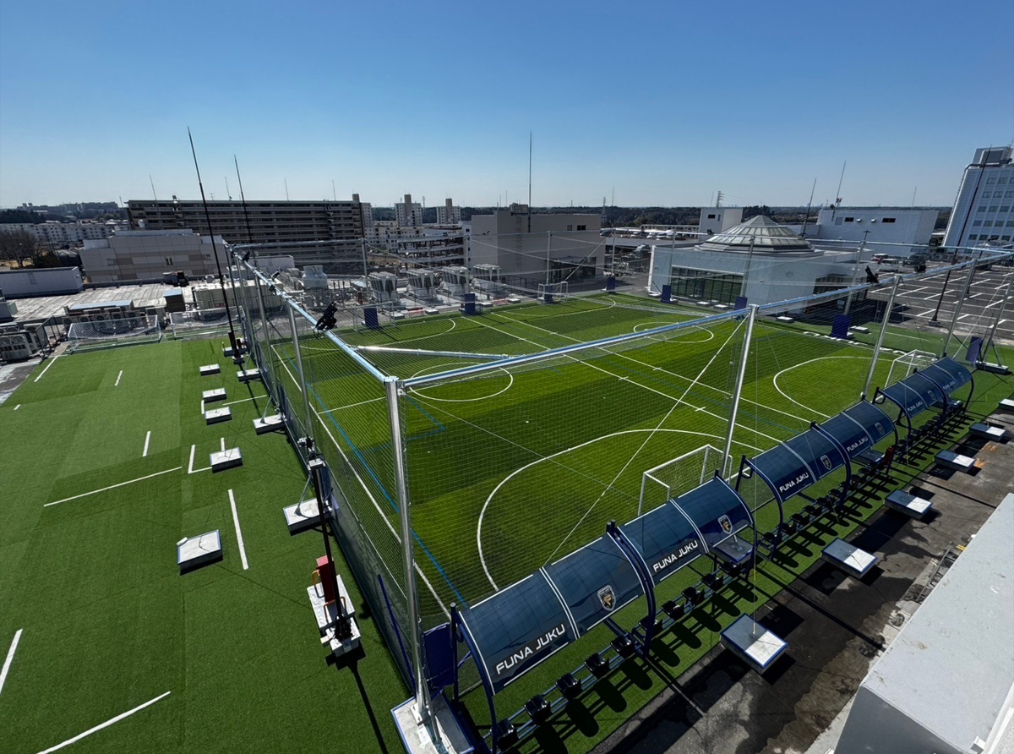

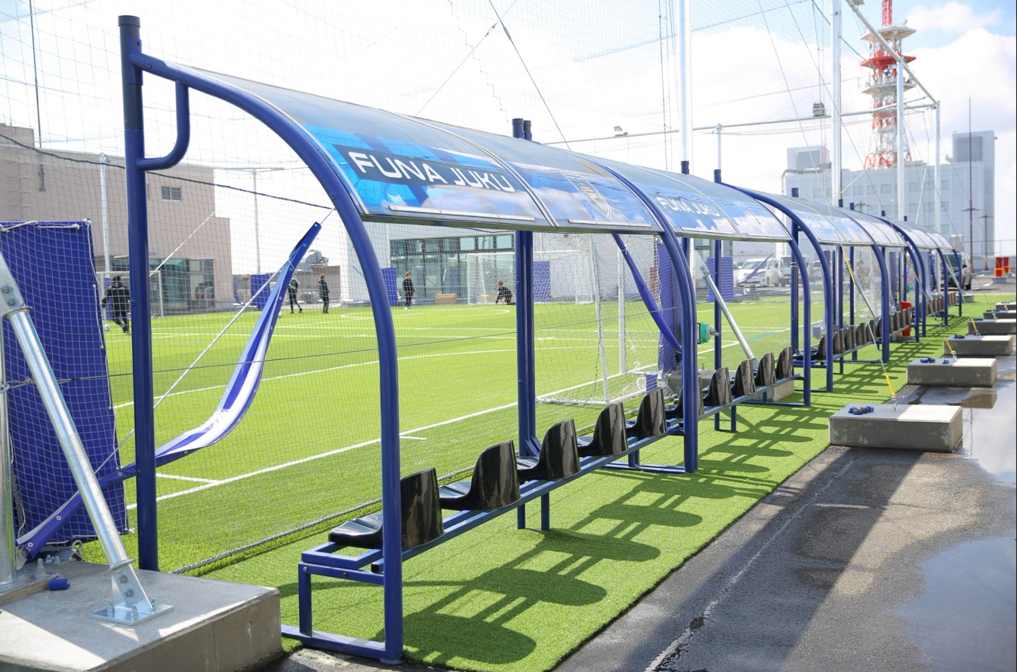

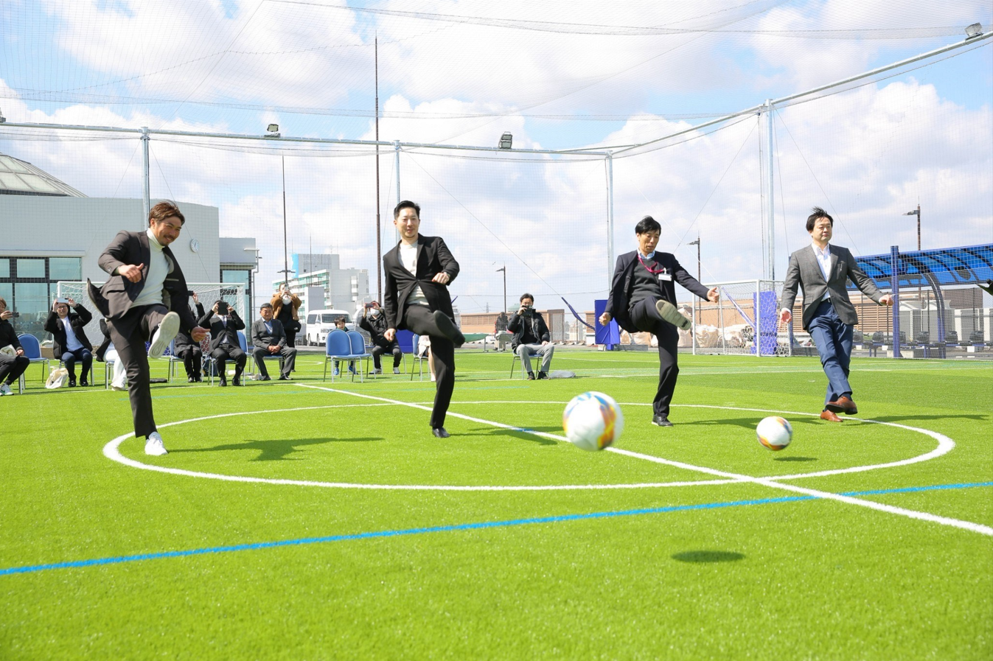

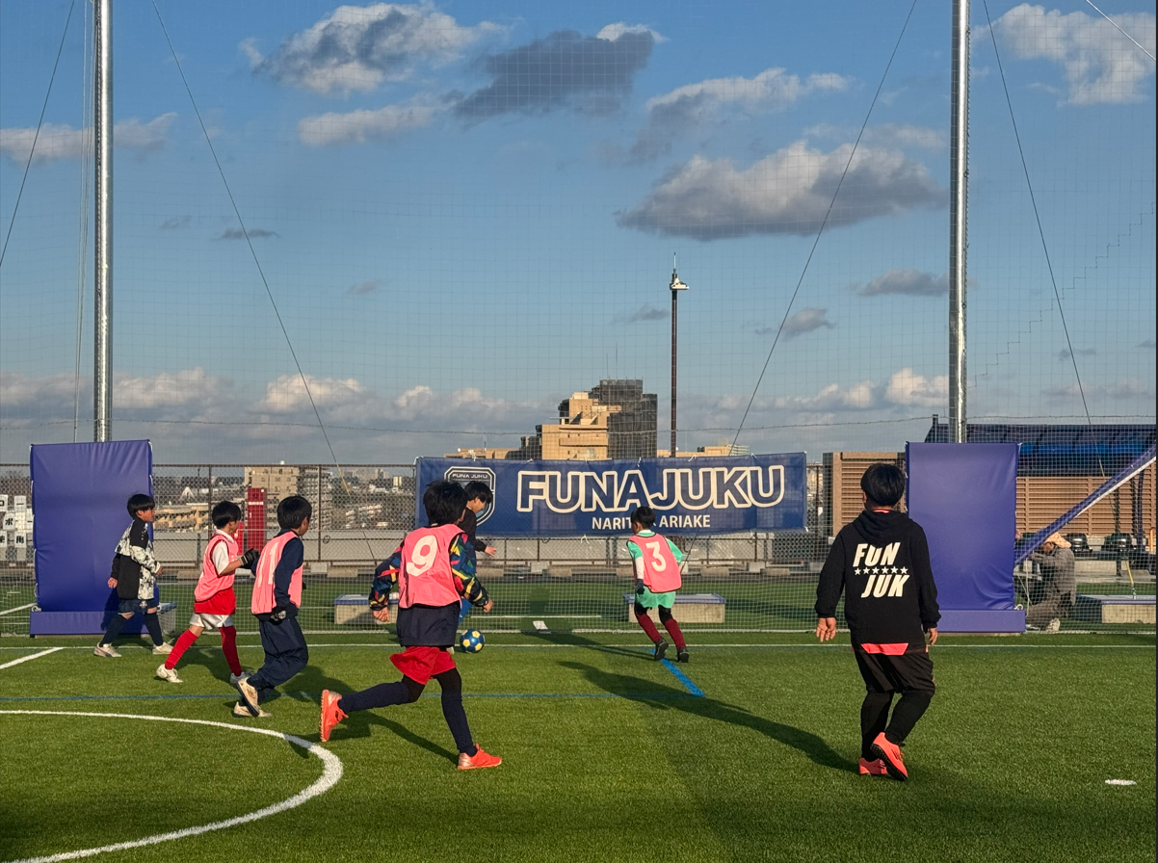

- 船山祐二 プロフィール
1985年千葉県成田市出身、元Jリーガー。JFA「こころのプロジェクト」夢先生。
流通経済大学卒業後、2007年鹿島アントラーズに入団し、一年目からJ1リーグと天皇杯優勝を経験。2009年に当時J2だったセレッソ大阪にレンタル移籍しJ1昇格に貢献。海外クラブなどを経験した後、2016年東京ヴェルディで現役を引退。現在は自身が代表を務める株式会社FUNAJUKUでサッカースクールやフットサルコートの運営や強豪クラブチームのコーチを行いながら、少年サッカーの普及活動やスポーツ振興、プロ時代の経験をもとにした講演活動など、地域社会に貢献する活動を行っている。

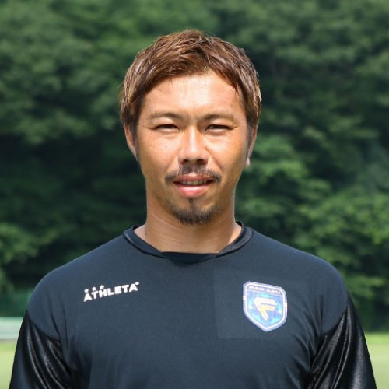

■ 株式会社FUNAJUKUについて
鹿島アントラーズやセレッソ大阪などで活躍した成田市初の元Jリーガー・船山祐二が、どんな時でも諦めず、人一倍努力をして夢を追いかける子どもたちに、自らの経験や想いを伝え、夢を叶えるサポートをしたいとの想いから設立した、株式会社「FUNAJUKU（フナジュク）」。
生まれ育った成田市をスポーツの力で盛り上げるため、成田市を基盤としたサッカースクール「FUNAJUKU」を開講（成田校・有明校）するとともに、幅広い世代が交流するコミュニケーションの場を提供するために、フットサルコートを展開しています。

社 名： 株式会社FUNAJUKU
所在地： 〒286-0017 千葉県成田市2-1-10 そよら成田ニュータウン本館屋上
代表者： 船山祐二
URL： https://funajuku.net/

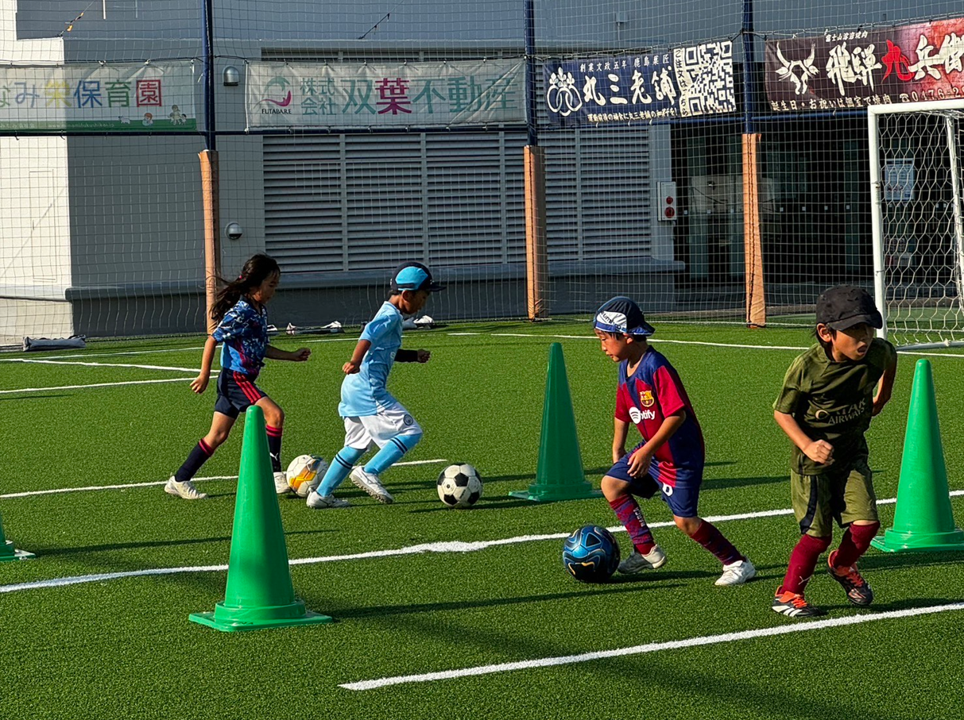

---------------------------

【本件に関する問い合わせ先】
株式会社 FUNAJUKU 船山（広報）
T： 080-7071-0023 M： funajuku@gmail.com

